문자열 내 p와 y의 개수

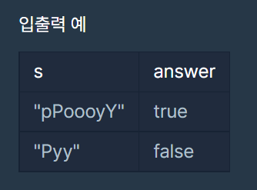

문제.

소문자p, 대문자 P의 개수와 소문자 y, 대문자 Y의 개수가 같으면 true, 다르면 false

단, 하나도 없는 경우 true

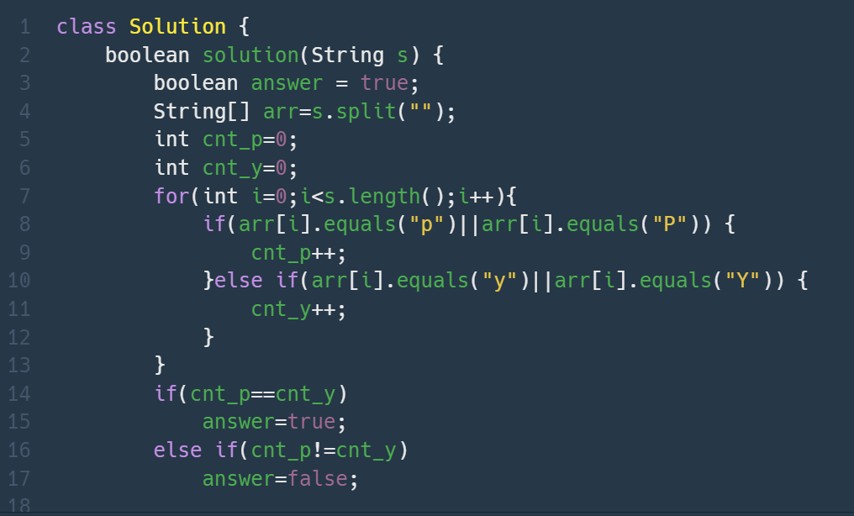

4번째 줄 : split( )을 활용해 입력 값 s를 배열에 저장

5,6번째 줄 : p,P /y,Y 일 때 count 해줄 변수 저장

14번째 줄 : count된 수가 같으면 true, 다르면 false (기본 값이 true 이므로 하나도 없는 경우는 생각하지 않아도 된다.)